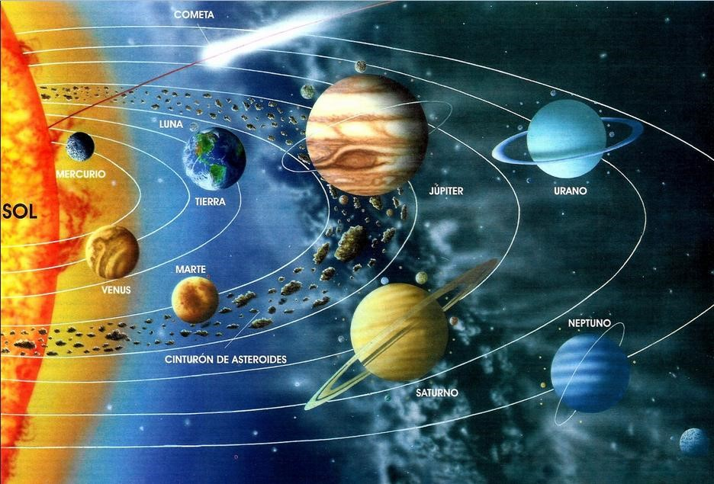
EL SISTEMA SOLAR
El Sistema Solar està format per una estrella central, el Sol, els astres que l’acompanyen i l’espai que queda entre ells.Hi ha 8 planetes que giren al voltant del sol: Mercuri,Venus, Terra, Mart, Júpiter, Saturn, Urà i Neptú.La Terra és el nostre planeta i té un satèl·lit, la lluna.

Còpia:

Busca en la següent sopa de lletres els 8 planetes
EL SISTEMA SOLAR
HI HA 8 PLANETES QUE GIREN AL VOLTANT DEL SOL:
1- MERCURI, 5- JÚPITER
2-VENUS 6- SATURN
3-TERRA 7- URÀ
4- MART 8- NEPTÚ.
R | M | A | R | T | N | O
V | E | N | U | S | T | T
A | R | U | L | U | S | E
B | C | F | L | M | T | R
J | U | P | I | T | E | R
N | R | U | T | A | S | A
D | I | U | T | P | E | N

Joc del sistema solar:

http://educa.land/edad/cuarto-primaria/el-sistema-solar/

